Softex: Módulo 03 - Atividade 05

Pesquise sobre os grafos e apresente dois exemplos de como são utilizados no contexto tecnológico.

Projeto disponível em: Github.

Ao se falar sobre grafos, há diversos aspectos que podem ser discutidos, já que as aplicações que utilizam tal tecnologia apresentam diversas características que podem ser aplicadas em nosso dia a dia. Por isso, a fim de entender o conceito dessa tecnologia, torna – se essencial conhecer sua definição e analisar alguns exemplos de aplicações.
Inicialmente vale, ressaltar que os grafos podem ser definidos pelo par de conjuntos V e A, onde:
V - conjunto não vazio: os vértices ou nodos do grafo;
A - conjunto de pares ordenados a=(v,w), v e w ∈ V: as arestas do grafo.
De forma bem simples, podemos entender um grafo como um conjunto de relações ou conexões.
Existem muitos problemas do mundo real que podem ser modelados utilizando grafos, dos quais podemos destacar:

Malha aérea
Imagine que uma companhia aérea deseja visualizar os aeroportos onde atua e vôos oferecidos entre esses aeroportos. Graphs to the rescue!

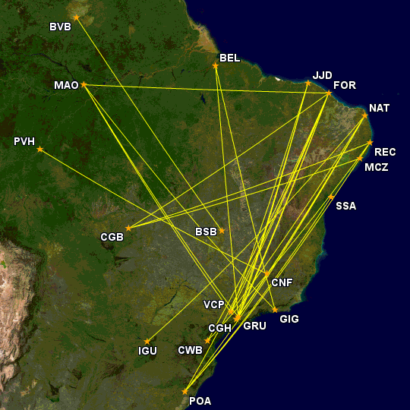

Indo um pouco além, quando procuramos passagens aéreas, não raro temos que fazer conexões em outros aeroportos pelo meio do caminho, pois não existe uma rota direta entre a origem e o destino desejados. Mas como o computador calcula a melhor rota para viajarmos do ponto A ao ponto B? Usando algoritmos de busca em grafos como, por exemplo, o Algoritmo de Dijkstra.

Redes sociais
Como será que o LinkedIn calcula a “distância” que eu estou de outro membro da rede? Tais conexões do LinkedIn podem ser representadas por meio de grafos.
Existe outro algoritmo de busca chamado Breadth-first search (BFS), em português Pesquisa em largura, que responde exatamente esse tipo de pergunta. Perceba que existem vários outros caminhos entre nós dois. Mas eu preciso saber o menor deles, ou o caminho mínimo.

Referencias
Ramon S. 2020. Grafos #1: introdução de forma fácil. Disponível em: https://medium.com/@rsorage/grafos-introdu%C3%A7%C3%A3o-de-forma-f%C3%A1cil-a4959821e101/ Acesso em 9 de agosto de 2022.

Conceito Básicos da Teoria de Grafos. Disponível em: https://www.inf.ufsc.br/grafos/definicoes/definicao.html/ Acesso em 9 de agosto de 2022.

